МОУ «Средняя общеобразовательная школа № 27» г.о.Саранск
Спортивный военно – патриотический клуб «Пламя»

Боевой листок кадет
«Юное братство»,
посвященный Дню знаний
№ 1, сентябрь 2019

Слово к кадетам

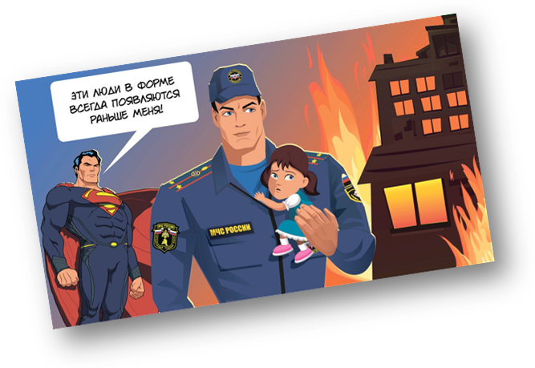Впереди новый учебный год – год высоких успехов в учебе, новых спортивных и творческих побед. В выбранной вами профессии предстоит не только защищать население от пожаров и чрезвычайных ситуаций, но и формировать культуру безопасности жизнедеятельности. Эта благородная миссия почитаема и востребована. Всем вам упорства в достижении поставленных целей и удачи на пути становления высококлассными специалистами.
Новый учебный год – новый рубеж к выбранной цели. Желаем вам хранить верность выбранному пути и с честью служить Родине.
Впереди новые достижения и совместное решение большого объема задач. Всем кадетам желаем успехов в учебе и жизнедеятельности, удачи и везенья, крепкого здоровья и бодрости духа!
Для кадет сейчас созданы все условия для всестороннего развития личности, повышения творческого и интеллектуального потенциала каждого обучающегося. Новый учебный год – новый рубеж к выбранной цели. Желаем вам хранить верность выбранному пути и с честью служить Родине.
Из СМИ

С новым учебным годом вас,
Дорогие учителя и кадеты школы № 27!

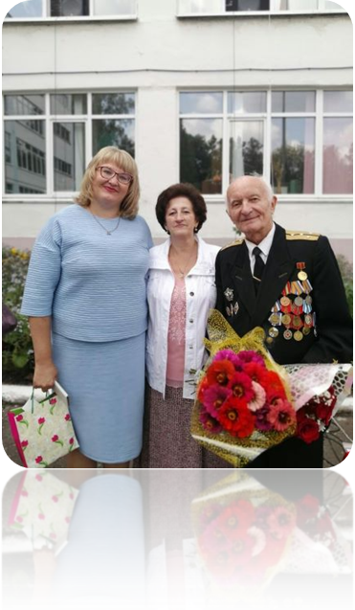
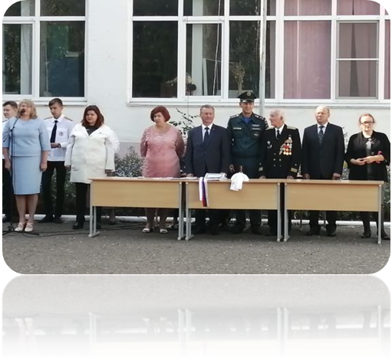

Культурно – массовая деятельность
5 КА и торжественная линейка, посвященная Дню знаний!!!

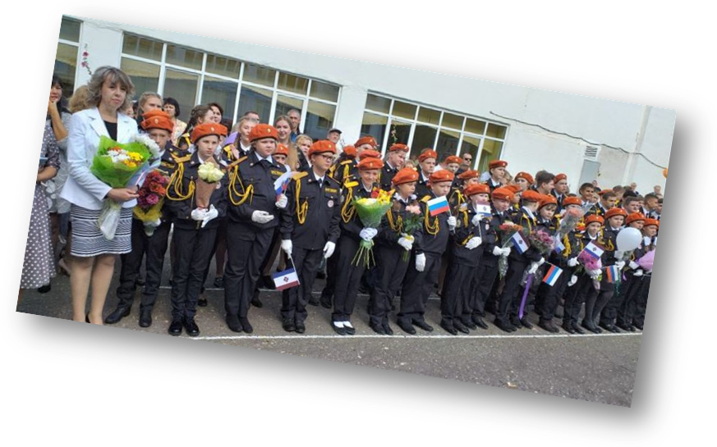

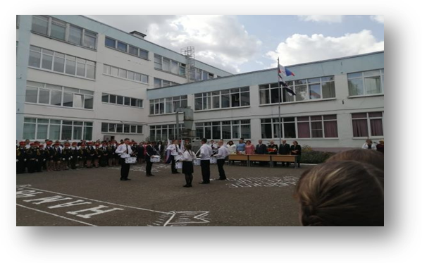
Отзывы ребят 5 КА о линейке!!!

Торжественная линейка!
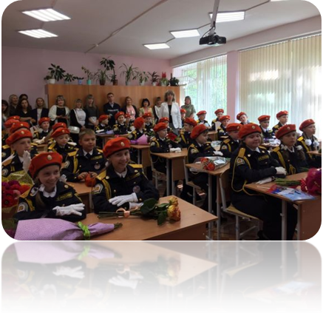
Я хочу с вами поделиться своими впечатлениями о торжественной линейке, которая проходила 2 сентября 2019 года!
С самого утра у меня было хорошее настроение, и я с нетерпением ждала начала линейки. Я немного волновалась, так как мне предоставили честь рассказывать стихотворение перед всеми кадетами школы! Так же было необычно стоять в кадетской форме, это было красиво и торжественно!
Я очень горда, что являюсь кадетом школы номер ДВАДЦАТЬ СЕМЬ! Долгожданная линейка прошла замечательно, и я её запомню надолго!
Ерусланкина Настя,5 КА

Культурно – массовая деятельность

Отзывы ребят 5 КА класса о линейке!!!

Я горд тем, что стал кадетом!

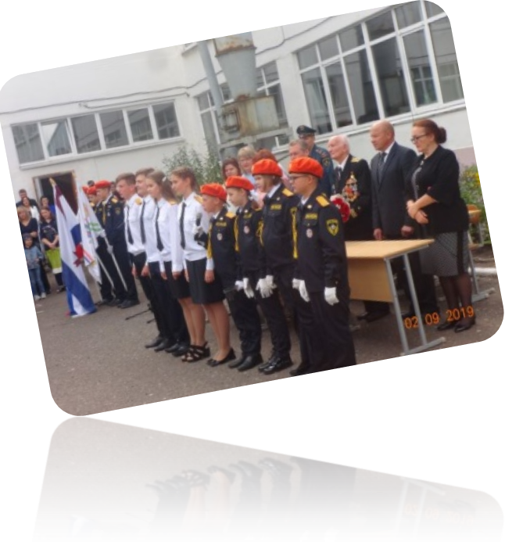2 сентября 2019 года в нашей школе № 27 г. о. Саранск традиционно состоялась торжественная линейка, посвященная началу учебного года. Но для меня, перешедшего в 5 класс, это начало нового этапа в жизни – я стал кадетом! Я уже давно с завистью смотрел на старшеклассников-кадет, в том числе на свою старшую сестру. У них такая интересная жизнь: различные патриотические мероприятия, встречи с ветеранами, кадетские балы и т.д.
Несколько месяцев назад мне сказали, что я буду таким же, как они! Я сразу начал тренироваться стоять по стойке «смирно», маршировать и разучивать «Гимн кадет».
И вот, наконец, торжественная линейка! Весь наш класс в новой, красивой кадетской форме, с букетами цветов и флагами России стоят на линейке. Все очень волнуются! Еще бы! На нас смотрит вся школа: учителя, кадеты старших классов, гости праздника, родители! Конечно, такое запомнится надолго! А мне к тому же выпала честь принимать ключ знаний от будущих выпускников – кадет, рассказывать вместе с ними и некоторыми одноклассниками праздничные стихи, а также вручать цветы ветерану Великой Отечественной войны, который выступил с напутственной речью в наш адрес.
Конечно, все самое главное еще впереди: посвящение в кадеты, учеба, участие в многочисленных мероприятиях класса, школы, города, выступление на кадетских балах и т.д. Но уже сейчас мне понятно, что теперь я и мои одноклассники должны быть примером для своих друзей, в том числе и для младших ребят, которые также мечтают надеть кадетскую форму. Нам ничем нельзя омрачить звание «кадет»!
Я очень горд тем, что стал кадетом!
Камышов Егор, 5 КА

Культурно – массовая деятельность

Отзывы ребят 5 КА класса о линейке!!!

Звонок, посвященный началу учебного года

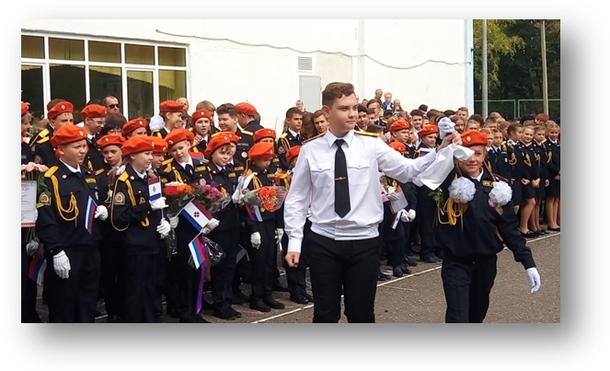Я, Фролова Екатерина, 2 сентября 2019 года стала ученицей пятого кадетского класса школы №27 городского округа Саранск.
В этот день прошла Торжественная линейка, посвящённая началу учебного года. Эта мероприятие стало для меня самым запоминающимся.
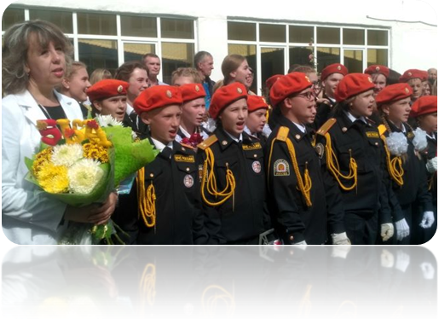 На линейке все ребята нашего класса были в парадной кадетской форме, и вместе со старшими кадетами мы исполняли гимн кадет нашей школы, школы №27.
На линейке вместе с Артёмом Кузнецовым я давала звонок, посвященный началу учебного года. Это было самым волнующим моментом для меня.
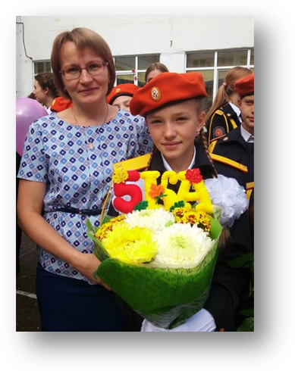 Важным стало для меня присутствие самого родного и дорогого человека, моей мамы. Мама купила мне красивый букет, который я подарила нашей классной руководительнице – Марине Евгеньевне. Мамино присутствие поддерживало меня в волнующий момент. Именно она подарила мне эти запоминающиеся мгновения, отдав обучаться в первый класс, а потом и в пятый кадетский класс нашей школы.
Фролова Екатерина, 5 КА

Культурно – массовая деятельность

Отзывы ребят о линейке!!!
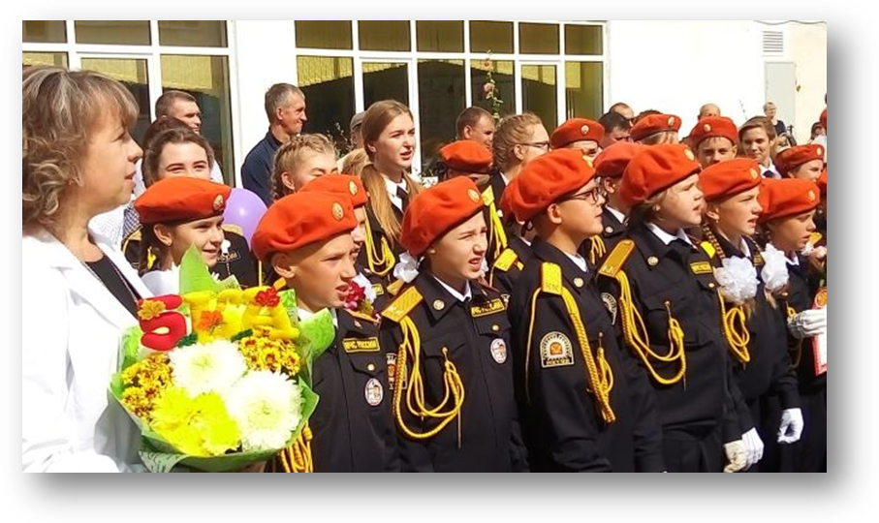
В этом учебном году я перешла в пятый класс. Второго сентября 2019 года у нас в школе состоялась Торжественная линейка. Когда я шла на неё, то очень волновалась о том, какие у нас будут новые учителя.
В школе я встретила своих одноклассников и первую учительницу. Она поздравила нас и пожелала успехов в новом учебном году. Потом мы пошли в класс знакомиться с классным руководителем. Она оказалась очень доброй. Вместе мы отправились на построение. Там нас поздравляли с новым учебным годом. Все прошло хорошо.
Тищенко Анна, 5 КА

Первое сентября - очень важная дата для всех учеников, их родителей и учителей. Я с нетерпением ждал этот день, так как я закончил начальную

школу и желалпобыстрее перейти в пятый класс. Хотелось увидеть своих одноклассников и узнать, как они провели лето.
И вот наступил этот день. Я надел свой свою новую кадетскую форму, взял в руки букет и с радостным настроением отправился в школу. Войдя в класс, я увидел своих одноклассников и моего нового классного руководителя. Все вместе мы построились на Торжественной линейке. После открытия учебного года, речей и стихов прозвучал первый звонок.
Затем вместе с одноклассниками и учителем снова мы отправились в класс для продолжения знакомства. Мы общались, смеялись, записывали расписание на завтра и потом разошлись по домам. Затем мы с родителями посетили парк, где прекрасно провели время. Я люблю Первое сентября, так как в этот день становишься на год взрослее.Орлов Виталий, 5 КА класс

Культурно – массовая деятельность

Отзывы ребят 5 КАклассао линейке!!!
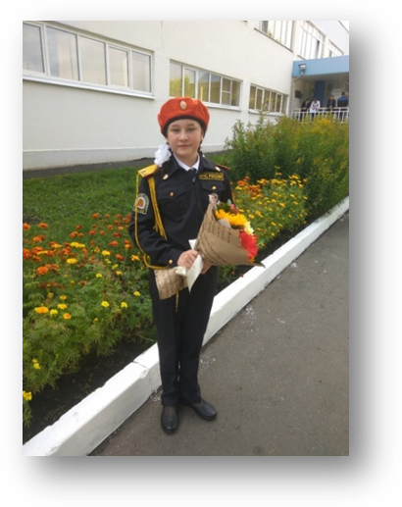

Мои воспоминания
о школьной линейке
В этом году мы перешли в 5 класс. Мне было немножко грустно, потому что мы попрощались с нашим первым учителем – Терлецкой Натальей Владимировной. Мы её очень любим и обязательно будем приходить в гости.
Вот и 1 сентября- День знаний! Этот день был очень теплым и солнечным. Мы первый раз присутствовали на линейке кадет. Это было очень волнительно и красиво! Мне очень понравилось, как кадеты
маршировали с барабанами. Я надеюсь, нас тоже научат этому.
Мои одноклассники очень выросли за лето и повзрослели. Я по ним очень соскучилась. У девочек были красивые косички и новая для нас форма. Я думаю, она мне очень идет.
Это 1 сентября я запомню навсегда!
Костина Лиза, 5 КА

класс

Начало учебной жизни!
1 сентября! Я иду в 5 КА класс. Мама с самого утра волновалась. Я тоже робко шла с букетом по улице. А на линейке все вокруг улыбались и радовались. После речи учителей и гостей на Торжественой линейке заиграла музыка и появилась моя одноклассница, Фролова Катя, и вместе с Кузнецовым Артемом позвонили в колокольчик. Начался новый учебный год!
Мы прошли в класс и познакомились с учительницей. Она поздравила нас с праздником и зачитала единые правила школьной жизни. Я была очень рада этому дню и началу учебной жизни!
Панюшкина Катя, 5 КА

Культурно – массовая деятельность

Очный этап конкурса "Кванториада - Редактирование генома"

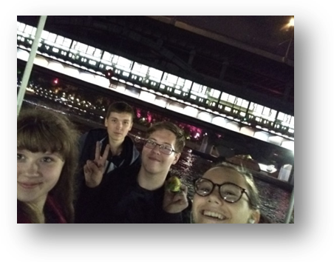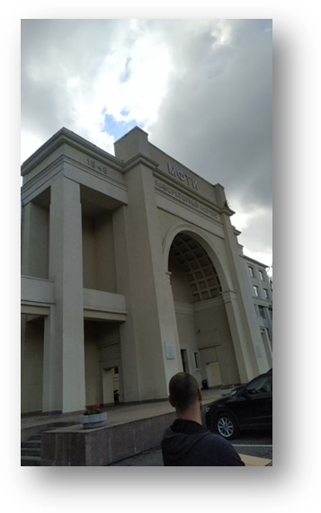 Я, Ширманкин Даниил, кадет 10 КБ класса, 25 августа 2019 года отправился вместе с нашей командой из Саранска "Энхансеры" в Москву на очный этап конкурса "Кванториада - Редактирование генома" в числе 1 из 10 допущенных.
В Москве мы были встречены Натальей Гребёнкиной и сразу заселены в общежитие при МФТИ в Долгопрудном. Там нам очень понравилось, ибо те комнаты, где мы жили, были по - настоящему большими и уютными.
На протяжении следующих 9 дней мы упорно работали в сфере генной инженерии, учась работать с лабораторным оборудованием. Кроме последних 2 дней, так как они были посвящены работе тех ребят, кто приехал в таких командах, как "Биоинформатики" и "Программисты". У нас в команде было 2 биоинженера, 1 программист и я, биоинформатик.
В эти 2 дня мы отрабатывали алгоритмы и писали код для программы по вычислению Pam-последовательностей, нужных нам для того, чтобы знать, где можно «резать» ген.
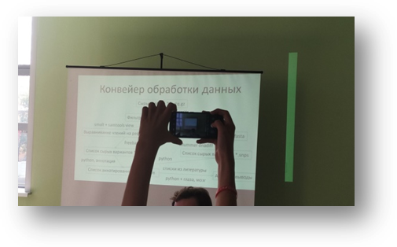Я был поражён тем, что написанный мною алгоритм, оказался верным, поэтому мы лишь модифицировали код.
Так же нас предполагалось вывозить на экскурсии в Москву, но мы оказались слишком измотаны, поэтому поехали всего лишь 1 раз. Мы погуляли по Красной площади, посмотрели достопримечательности, поели Хэппи мил, попали на рок-концерт и фестиваль уличного кино, прокатились на теплоходе. А самое захватывающее - это то, как мы группой в 13 человек бежали за последней электричкой и успели в последнюю минуту.

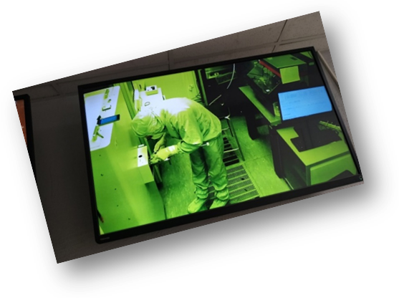Культурно – массовая деятельность
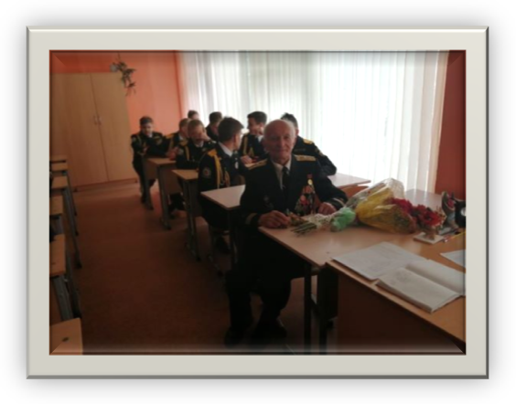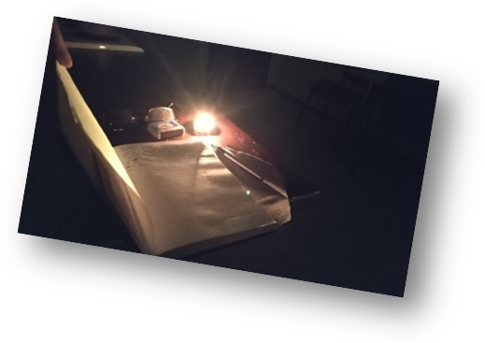Сложно сказать, что запомнилось больше всего: может это книжная лавка при МФТИ, где есть все, чего у нас нельзя найти и где я получил газету для технарей и книгу по оптоэлектронике в качестве подарка. Может, это то, как мы бегали с чемоданами на вокзале. Может, это тревога биологической опасности в лаборатории из-за пролитого реактива, который приняли за опасный для жизни. Может, это день первокурсника, может, это звонки родителям и отчёты о том, как идут дни. Может, то, что нас попросили сдать мазок для изучения в лаборатории в наш последний день работы, а может, это теплые вечера, когда мы сидели дружной семьёй и играли в настольные игры, попивая горячий чай, заедая шоколадкой. Ясно было одно, эта поездка была одной из самых лучших. До сих пор всплывает разговоры с ребятами из нашей команды и переписка с ребятами из других команд, которые приехали со всех уголков России.
4 - го сентября мы поехали в родной город Саранск, перед этим встав пораньше и наблюдая рассвет. Но мы понимали, что будет тяжело уже просыпаться по отдельности и жить не в соседних комнатах, а за десятки метров друг от друга, а с нашими новыми друзьями даже за сотни километров.
Ширманкин Даниил, 10 Б

Встреча 8 КБ класса с ветераном Великой Отечественной войны

Культурно – массовая деятельность
Ветераны ветераны ветераны
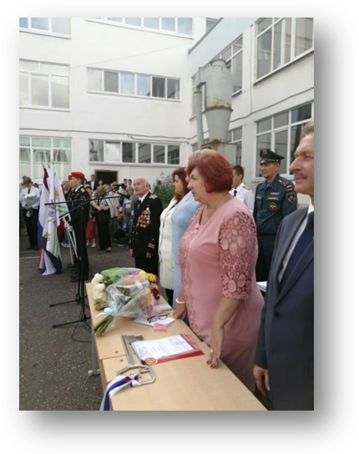Валентин Сергеевич Крайнов 2 сентября 2019 года стал почетным гостем на Торжественной линейке, посвященной Дню знаний, в школе № 27 г. о. Саранск.
Валентин Сергеевич, в первую очередь, ветеран Великой Отечественной войны, а в мирное время – разносторонняя личность, показавшая себя в самых различных областях, начиная от летчика, морского офицера….и заканчивая путешественником и фотографом, объездившим все страны мира.
Валентин Сергеевич выступил на линейке перед кадетами с речью, делая акцент на качество образования и на дальнейший выбор учениками профессии. Затем ветеран был приглашен в классный кабинет 8 КБ класса, где рассказал ребятам удивительную историю своей жизни. Мероприятие было посвящено 75 – летиюВеликой Победы.
Мы узнали, что он родился в деревушке Варваровке недалеко от Саранска в год «великого перелома». Его дед – агроном-самоучка, организатор первого колхоза, вскоре был раскулачен как «излишне зажиточный» крестьянин. «За железную крышу» своей избы он был отправлен на сибирскую каторгу. Семья Крайновых переезжает в поисках лучшей доли в Саранск. Отец погиб в первых боях под Сталинградом…
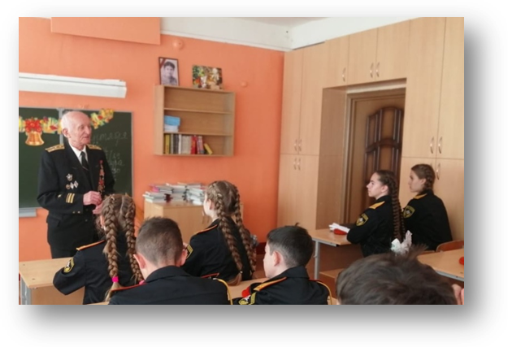В первый военный год Валентин заболел тифом. Сраженный недугом, он долгое время неподвижно лежал, и все уже решили (включая мать), что ему не подняться. Три долгих осенних месяца потребовалось ему для того, чтобы снова научиться преодолевать пространство. Так проявился характер. Военный врач посоветовал заняться спортом: он стал спортсменом, его приняли в местный аэроклуб при невероятном конкурсе в 200 человек на место.

Культурно – массовая деятельность
Ветераны ветераны ветераны
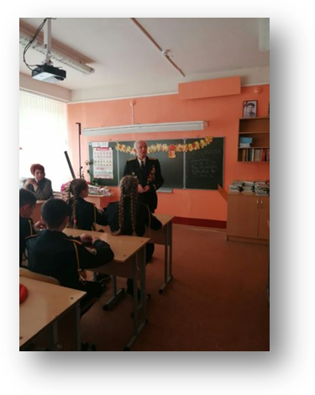Закончив семилетку и художественную школу, Валентин Сергеевич подрабатывал электриком. Как-то ему пришлось делать проводку в доме директора музыкального училища, и тот нашел у Валентина хороший слух и голос и Валентин Сергеевич Крайнов стал студентом музыкального училища.
Тем временем аэроклуб посылает его во Фрунзенскую летную школу – появилась заманчивая возможность стать летчиком! Но авиаторы посоветовали ему остановиться на самом важном, не растрачивать силы на многочисленные увлечения. Он возвращается в Саранск и заканчивает музыкальное училище.
В 1950 году он уходит служить на Балтфлот, через пять лет заканчивает Ленинградское военно-морское училище, служит на торпедных катерах в Севастополе.
Затем приезжает в Саранск, после окончания истфака Мордовского университета работает школьным историком, директором музыкальной школы, а потом уезжает в Черниговскую область руководить краеведческим музеем. Сейчас занимается фотографией, делает выставки, много путешествует по миру.
Валентин Сергеевич Крайнов не столько спортсмен-путешественник и историк-фотограф, сколько русский интеллигент. Он говорил нам, ученикам, о многообразии окружающего мира и его красоте. Он призывал нас в своем рассказе любить этот мир и ценить каждое мгновение жизни. Спасибо Вам, Валентин Сергеевич за Вашу интересную жизнь!
Карпова Алина, 8 КБ
Экскурсии экскурсииэкскурсии
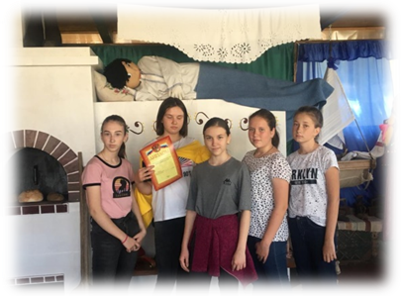
Такой удивительный Наровчат

В среду, 11 сентября 2019года, мы (7кб класс) направились в древнее село Наровчат, Пензенской области.
Как всегда, мы ожидали традиционных экскурсий по музеям. Но организаторы подготовили для нас интереснейшийквест.
Мы разделились на команды по 7-8 человек. И… побежали! У капитанов команд в руках карта-маршрут.

Культурно – массовая деятельность

Экскурсии экскурсииэкскурсии

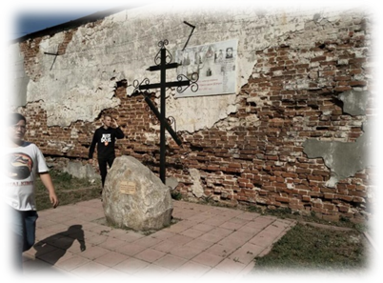1 этап.
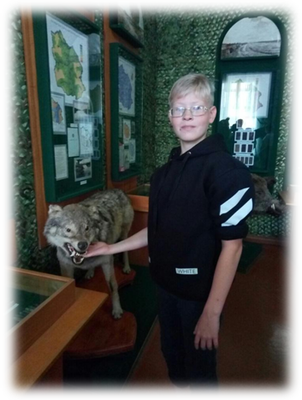 Краеведческий музей. Здесь мы узнаем, что в своей удивительной истории Наровчат пережил три периода существования: мордовский, монголо-татарский, русский. Этот населенный пункт на месте современного села существовал еще в 13 веке и носил название Нуриджан (под таким именем он и вошел в состав Золотой Орды). Вплоть до конца 14 века город был центром чеканки монет, пока его не разрушили войска знаменитого Тамерлана…
Внимательно слушаем экскурсовода, чтобы верно ответить на вопросы кроссворда. Получаем первый ключ! Вперед, в Дом Араповых!
2 этап.
Деревянный дом с красивыми резным мезонином. Здесь мы узнаем о жизни «уездного городишки» и о роли мецената - помещика И. Араповав восстановлении города после многочисленных пожаров «Наровчат - одни колышки торчат» - эту фразу составляем из букв в погребном помещении дома.
3 этап.
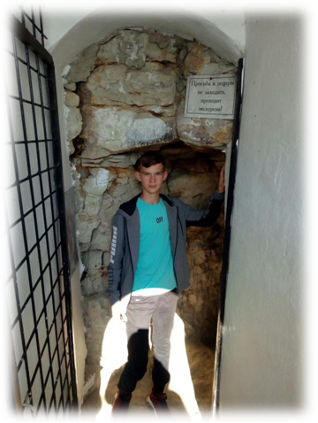 Тюремный комплекс. Он построен в 1819году, и в нем все настоящее - комната надзирателя, смотровые вышки, одиночная камера, толстые деревянные двери с глазками, кормушками и ржавыми запорами и даже облупленные стены с отвалившейся штукатуркой.
В главном корпусе располагаются специальные камеры, где содержали осужденных к 15-25 годам и к смертной казни. В 30-х годах прошлого столетия в тюрьму заключались местные жители, священнослужители, подвергшиеся репрессиям. Вы представляете, чтобы выполнить задание на этом этапе, всю нашу команду запирают… в камере!!! Но ничего, мы быстро нашли ключ, следуя подсказкам.
А в итоге, победившая в квесте команда обнаружила на дереве… утку!!

Культурно – массовая деятельность
Экскурсии экскурсии экскурсии

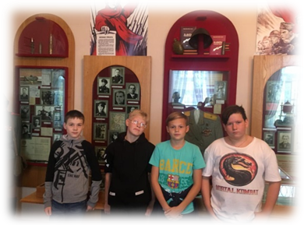Далее мы поехали в Троице-Сканов женский монастырь, его считают "жемчужиной" не только Наровчата, но и всей Пензенской области. Особо почитаемой святыней в монастыре является икона Божией Матери. Чудотворная икона Трубчевской Божьей матери – единственная подобная в России.
Неподалеку от монастыря расположен пещерный комплекс. Видимо, там даже существовала церковь, так как на стенах до наших дней сохранились церковно-славянские надписи. Мы идем по подземному лабиринту мимо пустых келий и ниш, держим в руках свечи. А потом мы испили воды в святом источнике, она была необыкновенно вкусной.
Усталые, но чрезвычайно довольные, мы приехали домой уже затемно. Наше осеннее путешествие в село Наровчат навсегда останется в нашей памяти. Ребята, путешествуйте вместе со своими классами! Это незабываемо!!

Забатурин Артем, 7КБ

Встречи с ветеранами!

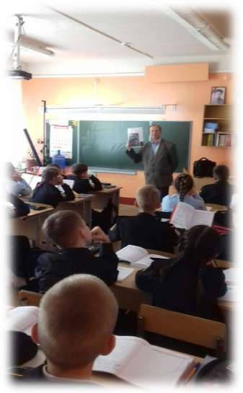О наших героях - земляках

Валентин Николаевич Тарасов – известная личность в Мордовии.Немало забот у него, как у председателя Совета и Комитета ветеранов РМ. Ветеранские организации проводят большую работу по духовно-нравственному и патриотическому воспитанию молодежи, активно участвуют в мероприятиях «Люди долга и чести », на которых рассказывается о видных партийных и хозяйственных деятелях Мордовии. Он посещают школы, рассказывая ребятам о ратных подвигах земляков.

Вот и 11 сентября 2019 года Валентин Николаевич пришел в школу № 27 и рассказал нам, ребятам из 5 КА класса, историю подвига Виктора Бобкова, показывая старые, таинственные фота далекого прошлого.

Встреча произошла неожиданно, в этот день ветеран посетил несколько классов, рассказывая интересные истории о жизни наших земляков.

Культурно – массовая деятельность

Встречи с ветеранами

Кто же он, Виктор Бобков? Родился 24 апреля 1926 года в городе Саранск в семье рабочего. В 1941 году Виктору Бобкову исполнилось пятнадцать лет. Горел желанием принять участие в боях с фашистами, но ему отказывали в военкомате и Саранском горкоме комсомола, говорили: «Подрасти».
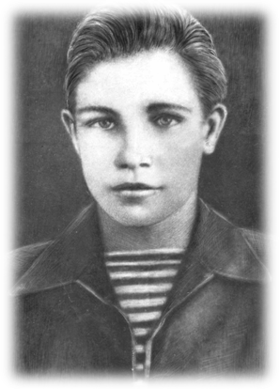 В августе 1943 года семнадцатилетний доброволец Виктор Бобков ушёл на фронт. Воевал разведчиком, получил звание ефрейтора. Молодой воин в 1944 году проявил чудеса храбрости и героизма. Когда подразделение, в котором находился Виктор Николаевич Бобков, подошло к реке Неман, он добровольно изъявил желание форсировать реку.
За смелость, решительность при форсировании реки Неман молодому разведчику, нашему отважному земляку Виктору Николаевичу Бобкову Указом Президиума Верховного Совета СССР от 24 марта 1945 года было присвоено звание Героя Советского Союза. Однако Виктору Бобкову не пришлось разделить эту радость со своими боевыми друзьями. 17 октября 1944 года он скончался от тяжелых ран в госпитале города Ростов-на-Дону. Поэтому звание Героя Советского Союза Виктору Николаевичу Бобкову присвоено посмертно…
5 мая 2012 года в городе Саранск на Аллее Славы состоялось открытие бюста Героя Советского Союза Бобкова Виктора Николаевича.
Вот такая интересная история про нашего земляка! Мы сидели завороженные! Хотелось услышать еще о множество таких подвигов. Валентин Николаевич пообещал прийти в следующий раз. Надолго останется в нашей памяти имя нашего героя – земляка. А нам, кадетам школы № 27, остается равняться на таких людей, защищавших нашу Родину. Спасибо тебе, Витя Бобков!
Камышов Егор, 5 КА

Спортивно - патриотическая деятельность

Спортивно - патриотическая деятельность

Общешкольная зарядка «Будь здоров!»

Здоровье – это бесценный дар природы, оно даётся,
увы, не навечно, его надо беречь.
И.И. Павлов

А нужна ли нам, ученикам школы № 27, общешкольная зарядка! Не зря ли мы её провели 7 октября 2019 года?
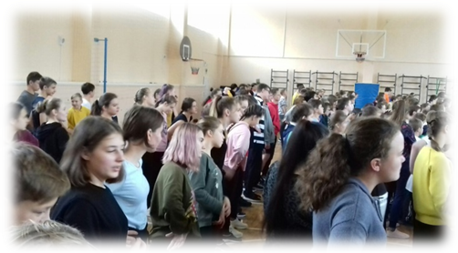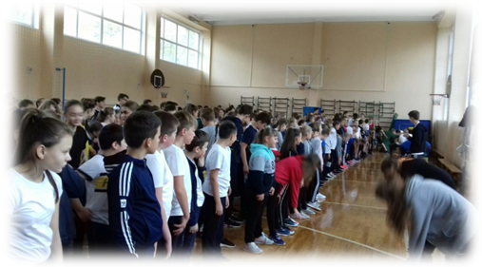Сегодняшнее состояние здоровья школьников вызывает серьёзную тревогу. К сожалению, современные школьники имеют всё больше и больше хронических заболеваний. Это связано с тем, что современные дети всё меньше двигаются. Школьные уроки физической культуры компенсируют лишь 10% необходимой двигательной активности. Этих уроков недостаточно, нужно делать ежедневно утреннюю гимнастику и заниматься спортом.
Согласно статистическим данным, около 30% российских школьников имеют проблемы со здоровьем, 50% имеют функциональные отклонения, 30-40% - хронические заболевания. За последние 5 лет число детей – инвалидов увеличилось на 150 тысяч человек.
Здоровье зависит во многом от самого человека. Чтобы быть здоровым, нужно этого очень хотеть. Наше здоровье в наших собственных руках.
Мы должны понять, что выжить в современном мире по силам только здоровым людям.
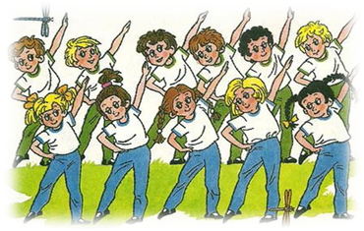Поэтому надо беречь самое ценное, что у нас есть.
Конечно же, любая зарядка нужна! Будем делать её не только в школе, участвуя во всевозможных акциях, но ещё и дома! Хочется на фразу: «Будь здоров!» отвечать: «Всегда здоров!» ВСЕ НА ЗАРЯДКУ!!!
Качанов Влад, 8 КБ

Спортивно - патриотическая деятельность

Мы играем в шахматы
3 октября 2019 года команда шахматистов школы № 27, состоящая из Максима Негря, Дениса, Полины Порунковой и меня, защищали честь школы в интеллектуальном виде спорта.

Со всего Светотехстроя сошлись участники всех школ Пролетарского района: школы № 38, 41, 35, 27, 25, 10 в гимназию № 29, где происходили соревнования по шахматам. В этом мероприятии было всего два тура.
Первый тур, на мой взгляд, был очень легкий для нашей команды, так как мы примерно предполагали, кто и как играет, что дало нам уверенность в победе. В этот день мы действительно выиграли все партии и вырвались в финал.
Второй тур оказался сложным, так как в финальных командах изменился состав наших противников. Они же были сильнее и умнее нас, и поэтому смогли нас обыграть.
В итоге соревнований победила школа № 35, серебро взяла 25 школа, бронза досталась школе № 38. С проигрышем мы ушли домой, но никто не отчаялся, потому что нас ждали городские соревнования, которые происходили 10.10.2019 в лицее № 7.
В них также было два тура, только участников стало больше раз в десять. Удивителен тот факт, что наша команда, состоящая из самоучек и дилетантов, смогла выбраться в финал города Саранск, где участвовали школы, занимающиеся активно данным видом спорта. Но дальше финала мы, увы, пройти не смогли, так как нас встретили «настоящие шахматисты», которые объездили всю нашу республику и имели колоссальные достижения в игре шахматы.
Меня лично факт проигрыша не смог расстроить. На протяжении четырёх лет я удерживал своё право сидеть исключительно за первой доской - решающей доской. Считаю это своим маленьким, но важным достижением.
Как человек, игравший в шахматы всю свою школьную жизнь, могу сказать, что шахматы - это поистине уникальная и удивительная игра с миллиардом различных ходов, которые невозможно угадать, но каждую партию можно и нужно продумать, дабы победить... Ефимов В., 11 К

Героико – патриотическая деятельность

Дни воинской славы России 2019 года
2 сентября 1945 года под актом о капитуляции Японии поставили свои подписи представители Советского Союза, США, Китая, Великобритании, Франции и других союзных государств. Этот день ознаменовал собой окончание Второй мировой войны.

Героико – патриотическая деятельность

8 сентября 1812 года русская армия под командованием Кутузова выстояла в генеральном сражении с французской армией при селе Бородино. «Недаром помнит вся Россия про день Бородина»: участь «Великой армии» Наполеона после этого сражения была предрешена.

11 сентября 1790 года русская эскадра под командованием Федора Ушакова одержала победу над турецкой у мыса Тендра. Потери турок составили 2000 человек, уцелевшие после разгрома турецкие корабли ушли из северной части Черного моря. У нас погиб 21 человек.

21 сентября 1380 года в Куликовской битве русские полки Дмитрия Донского разгромили ордынское войско. После победы на Куликовом поле, на которую Донского благословил Сергий Радонежский, Русь обрела независимость и единство.

Памятная дата военной истории России
24 сентября 1799 года войска под командованием Александра Васильевича Суворова совершили героический переход через перевал Сен-Готард в Швейцарии. Переход Суворова через Альпы стал беспрецедентным в истории.

26 сентября 1914 года русские армии под командованием генерала Николая Иванова разгромили австро-венгерские войска в Галицийской битве. После разгрома в самом начале Первой мировой войны на собственной территории Австро-Венгрия уже не предпринимала самостоятельных масштабных наступательных действий.

В этот день в 1609 году началась героическая многолетняя оборона Смоленска от польско-литовских войск.

В этот день в 1760 году русские войска в ходе Семилетней войны в первый раз взяли Берлин. Словно предвидя 1813-й и 1945-й годы, граф Шувалов тогда изрек: «Из Берлина до Петербурга не дотянуться, но из Петербурга до Берлина достать всегда можно».

В этот день в 1943 году произошло восстание в лагере смерти Собибор. На свободу вырвались более 300 узников. Единственный успешный массовый побег из нацистского концлагеря организовал и возглавил советский офицер Александр Печерский. Его подвиг теперь увековечен художественным фильмом «Собибор».

Героико – патриотическая деятельность

В этот день в 1811 году русские войска Кутузова переправились через Дунай и неожиданным ударом наголову разгромили 20-тысячную турецкую армию под Рущуком (ныне болгарский город Русе). Русские потеряли во время атаки всего 9 человек.

Главный редактор Боевого листа кадет «Юное братство»
Яссиевич С. Ю.

Спасибо активистам МОУ «Средняя школа № 27»:

Батенков Кирилл, 11а,Кудряшов Вадим, 11К, Михейкина Алёна, 10Ка, Мещеряков Кирилл 11К,Гаушев Максим, 11К, Кузнецов Артём, 11К, Ильина Оля, 11а, Забненкова Ангелина, 8ка, Куликова Алина, 9В, Демидова Влада, 9в, Грачёва Виктория, 8ка, Куркина Лера, 8ка, Попков Ольга, 6ка, Сутягин Рома, 7, Котлова Аня, 7, Сиднева Софья, 6ка,Зверкова Ангелина, 6ка , Колесникова Женя, 6ка, Мельников Артём, 8ка

Спасибо членам пресс – служб кадетских классов:

членам актива кадетских классов, в том числе учащимся 5 КА класса: Ерусланкиной Насте, 5 КА, Камышову Егору, 5 КА, Фроловой Екатерине, 5 КА, Тищенко Анне, 5 КА, Орлову Виталию, 5 КА класс, Панюшкиной Кате, 5 КА, Костиной Лизе, 5 КА, Ширманкину Даниилу, 10 Б, Карповой Алине, 8 КБ, Забатурину Артему, 7КБ, Камышову Егору, 5 КА, Качанову Владу, 8 КБ, Ефимову Вадиму, 11 К, Резяпкину Славе, 11К

